«Украшение русской избы. Роспись»
(изобразительное искусство, 2-3 класс)
Рабочий лист ученика
Экспозиция «Путешествие домой. Традиционное искусство России» – залы 2, 3

- На уроке технологии мы говорили о том, как украшали дом снаружи. Изучите экспозицию слева от входа в этот зал и определите, чему будет посвящён наш урок.

Как украшали дом внутри? ___________________________________________

Роспись в крестьянской избе появилась после перехода от «чёрных» печей к «белым».
Объясните значение слов «по-чёрному» и «по-белому».

Как вы думаете, к какому виду искусства относится домовая роспись? Запишите: ___________________________________________________

- Рассмотрите схему и расскажите об орнаментах домо́вой росписи.

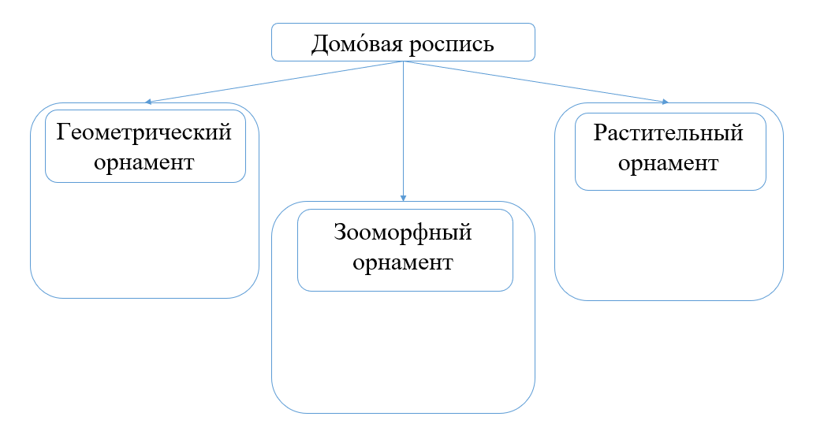

Изучите текст «Райский сад», расположенный слева от экспозиции, и дополните схему.

Справочный материал
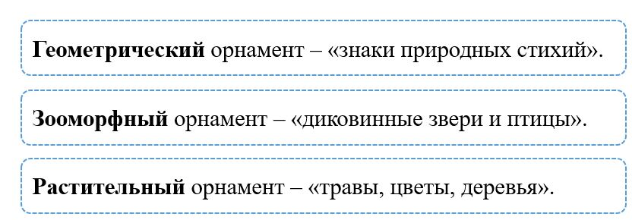

Рассмотрите экспозицию и определите, какие виды орнамента в домовой росписи представлены на экспонатах музея. Закрасьте в схеме соответствующие блоки.

- В XIX веке на всей территории России можно было встретить домовую роспись.
Перечитайте текст «Райский сад» и отметьте галочкой () территории России, имеющие домо́вую роспись, о которых упоминается в тексте.
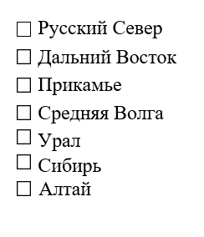
- Вставьте пропущенное словосочетание, опираясь на текст «Райский сад».

В домах ________________________________ широко распространялась домовая роспись.

Кто такие зажиточные крестьяне? Прочитайте.

Зажиточные крестьяне – это крестьяне, живущие в достатке – с крупным хозяйством или получающие доход от занятия промыслом.

- Изучите экспозицию и запишите, где применялась домо́вая роспись.

_____________________________________________________________

Где в доме могла располагаться домо́вая роспись?
_______________________________________________________________

- Как называется экспонат под №14? Для ответа рассмотрите информационную табличку. _______________________________________

Рассмотрите шкаф-поставец и расскажите, как украсил его мастер.

Запишите, какое время показывают часы. ______________

Как вы думаете, почему указано это время? Ответьте устно.

- Рассмотрите экспонат, который располагается слева в экспозиции. Как он называется? _____________________________________________________

Зарисуйте двери с симметричным украшением. Для этого изучите экспонат музея.

- Составьте небольшой рассказ о домо́вой росписи.
Расскажите, где в русской избе можно встретить домовую роспись.
Перечислите виды орнамента. Расскажите, какой из них вам больше понравился.
Верно ли, что домовую роспись можно было встретить в каждой избе?

